Pytania na zaliczenie z Wstępu do Technik Radiowych

- Definicja telekomunikacji i radiokomunikacji.
Telekomunikacja – dziedzina techniki i nauki, zajmująca się transmisją informacji na odległość przy użyciu środków łączności. Legalna definicja zawarta w polskim prawie telekomunikacyjnym określa telekomunikację jako „nadawanie, odbiór lub transmisję informacji, niezależnie od ich rodzaju, za pomocą przewodów, fal radiowych bądź optycznych lub innych środków wykorzystujących energię elektromagnetyczną”

Radiokomunikacja (ang. radiocommunication) – oznacza komunikację za pomocą fal radiowych[1

- Narysuj schemat systemu radiokomunikacyjnego i opisz funkcje wykonywane przez poszczególne bloki.

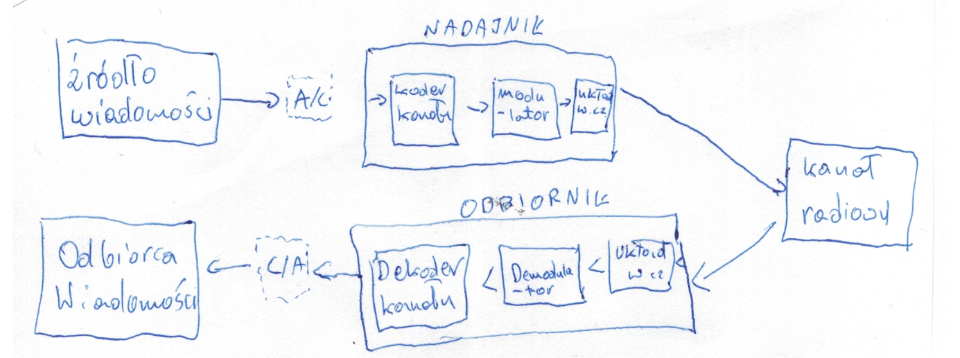
Źródło wiadomości – Pierwszy element systemu radiokomunikacyjnego, stanowiący źródło informacji pochodzące z przetowrnika np. mikrofonu, kamery czy komputera..
Przetwarzanie A/C - Po opuszczeniu źródła, sygnał jest poddawany dyskretyzacji w czasie i w amplitudzie (próbkowaniu oraz kwantyzacji) w celu przystosowania go do zapisu binarnego i następnie trafia do nadajnika
Nadajnik – blok ten dzieli się na 3 podbloki:
- Koder Kanału – Odpowiedzialny jest za zapewnienie poprawnej transmisji gdyż wprowadza nadmiorowe bity służące do detekcji błędów lub ich korekcji (kod detekcyjny i korygujący)
- Modulator – Odpowiada za przystosowanie sygnału do własności kanału radiowego, uodparniając go na wpływ niekorzystnych zjawisk. Proces ten, polega na przesunięciu widma z pasma podstawowego do wybranego pasma(Czyli zmiany częstotliwości) za pomocą zmiany parametrów sinusoidalnej fali nośnej (Amplitudy, częstotliwości i fazy)
- Układ w cz . – Układ odpwiedzialny za odfiltrowanie wyższych częstotliwości (powyżej 100Hz)
Kanał Radiowy – Jest to po prostu ograniczona do pewnego pasma częstotliwości droga przesyłania sygnałów, powstała w wyniku modulacji przebiegu nośnego

Elementy od stony odbiorczej są analiogiczne do tych od strony nadawczej
Odbiornik:
- Układ w cz – Odpowiada za obsługę wysokich częstotliwości
- Demodulator – Operacja odwrotna do modulacji
- Dekoder kanału – Tutaj przebiega kontrola nadmiarowych bitów i ich korekcja (jeżeli to możliwe
Przetwornik C/A – Operacja odwrotna do operacji A/C
Odbiorca wiadomości – wiadomość trafia do przetwornika w celu dostarczenia odkodowanej wiadomości np. do głośników

- Scharakteryzuj kanał radiowy.
Kanał Radiowy – Ograniczony do określonego pasma częstotliwości, droga przesyłania sygnałów powstała w wyniku modulacji przebiegu nośnego
Kanał radiowy charakteryzuje się tym że występują w nim :
- Interferencje – czyli zakłócenia
- Szum radioelektryczny
- Tłumienie sygnału
- Efekt Doplera – zmiany polaryzacji i częstotliwości
- Echa – wielokrotne odbicia
Powoduje to trudności z odbiorem sygnału
Własności kanału radiowego zmieniają się w czasie

- Co to jest kodowanie kanałowe?
Kododwanie konałowe jest procesem zapewniającym poprawnośc transmisji danych. Polega ona na dodaniu bitów nadmiarowych, służących do detekcji lub korekcji błędu (kod detekcyjny lub korekcyjny). Bity nadmiarowe są zazwyczaj tak skonstruowane aby można było wskazać w którym konkretnym bicie wystąpiło przekłamanie ( w przypadku kodu korekcyjnego)

- Co to jest kod korekcyjny i jak się go tworzy?
Kod korekcyjny – Jest to kod który pozwala na wykrycie zaników, szumów i zakłóceń, czyli przekłamań błędów. Do bitów przenoszących daną informacje, dodaje się specjalne bity nadmiarowe które pozwalają na detekcje i korekcje przekłamanego bitu. Algorytm po stronie odbiorczej odtwarza przekłamane bity o ile liczba błędów nie przekracza limitu przekłamanych bitów

- Jak dzieli się błędy transmisji? Co to jest przeplot?
- Błędy paczkowe – powodują je zaniki fali, są to przekłamania kilku-kilkuset bitów, całej grupy
- Błędy rozproszone – Są to pojedyncze błędy, powodują je szumy i zakłócenia krótkotrwałe
- Błędy skuteczne – Są to błędy które usuwają kody nadmiarowe przez co nie da się ich skorygować
Przeplot – Jest to metoda korekcji błędów polegająca na rozpraszaniu błędów. Bity z jednego słowa nie są przesyłane po kolei jednak tylko na zmiane np. (bit 1 z 1 słowa) (bit 1 z 2 słowa) (bit 1 z 3 słowa)
(bit 2 z 1 słowa) (bit 2 z 2 słowa) (bit 2 z 3 słowa) i tak dalej dzięki czemu w przypadku wystąpienia błędu paczkowego, nie jest tracone całe słowo ale tylko po jednym bicie z każdego dzięki czemu bez problemu możemy skorygować błędy przydałby się rysunek

- Omów próbkowanie i kwantyzację sygnału.
Próbkowanie – Proces polegający na dyskretyzacji w czasie czyli dla danych chwili czasu (oddalonych od siebie o pewną odległość zwaną odstępem próbkowania), pobranie próbek czyli wartości sygnału f(chwila t). W ten sposób uzyskujemy sygnał dyskretny rysunek
Kwantyzacja – Proces polegający na dyskretyzacji w amplitudzie, polega na przyporządkowaniu danych wartości funkcji, do określonych przedziałów np. 0.01 => 0, 145 => 0.1 0,545 => 0.5
W procesie kwantyzacji występuje szum kwantyzacyjny, jest to poprstu róznica między wartością rzeczywistą sygnału a wartością opisującą przedział, maleje wraz ze wzrostem liczby przedziałów

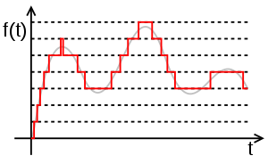

- Opisz proces modulacji impulsowo-kodowej PCM.
PCM – Czyli Pulsem code modulation, jest to sposób zamiany sygnału analogowego na cyfrowy. Wykorzystuje się go w kodowaniu dźwięku z telefonów stacjonarnych i płyt cd.

Najpierw wybierany jest odstęp próbkowania, w zależności od tego jak dobrze odwzorowany sygnał chcemy mieć???
Następnie wybieramy przedziały wartości do których chcemy „przybliżyć” wartości funkcji, zazwyczaj jest to po prostu 256 wartości czyli 8 bitów ale możemy również przyporządkować je do kilkudziesięciu tysięcy wartości np. 16 bitów.
Z sygnału pbierana jest próbka i zapisywana binarnie po przybliżeniu do danego przedziału.

W telefoni, pasmo akustyczne wynosi 300Hz – 3400 Hz, długość słowa 8 bitów, f próbkowania 8 kHz, przepływność 8000*8 = 64kbit/s

- Podaj i wyjaśnij twierdzenie o próbkowaniu (Shannona - Nyquista).

Minimalna częstotliwość próbkowania, powinna być co najmniej dwa razy większa od maksymalnej częstotliwości zawartej w widmie próbkowanego sygnału. Oznacza to że jeżeli częstotliwość próbkowania będzie mniejsza od dwukrotności częstotliwości maksymalnej widma, to sygnału nie będzie się dało idealnie zrekonstruować, gdyż wystąpi aliasing np. dla maksymalnej częstotliwości 2 kHz, częstotliwość próbkowania musi wynosić minimum 4 kHz aby sygnał się odtworzył poprawnie

- Co to jest aliasing i jak można go uniknąć?
Aliasing – Jest to zjawisko zniekształcenia widma sygnału spróbkowanego. Powstaje gdy częstotliwość próbkowania nie spełnia twierdzenia o próbkowaniu Shannona – Nyquista, gdyż przy zbyt małym odstępie, widma próbek nakładają się na siebie tak jak na rysunku poniżej.
Możemy przeciwdziałać temu zjawisko poprzez zachowaniu odstępu 2 razy większego od maksymalnej częstotliwości widma sygnału oraz jeżeli sygnał ma w paśmie podstawowym składowe o wyższej częstotliwości należy stować filtry dolnoprzepustowych przed zabiegiem próbkowania
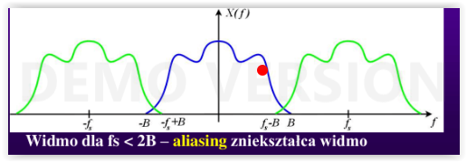

- Podaj twierdzenie Shanonna o maksymalnej przepływności w kanale transmisyjnym
Jeśli mamy sygnał o określonej przepływności w bit/s, to aby go przesłać, musimy mieć dostatecznie szerokie pasmo lub dostatecznie duży stosunek C/N+I Czyli mocy sygnałów do mocy szumów i zakłóceń.
Chodzi o to że, przepływność binarną, można zwiększyć poprzez zwiększenie stosunku C/(N+I) lub szerokości pasma B

Pojemność Cb [bit/s] = B [Hz] * log₂(1 + C/(N+I)
Cb – Przepływność binarna
B – Szerokość pasma
C – Moc sygnału
N – Moc szumów
I – Moc zakłóceń

- Co to jest zwielokrotnienie sygnałów? Jakie znasz sposoby zwielokrotnienia?
Zwielokrotnienie (multipleksacja)– Jest to metoda realizacji wielu kanałów transmisyjnych w jednym medium.
- FDM – Częstotliwościowe, możemy wysyłać różne informacje na różnych pasmach (częstotliwościach)
- TDM – Czasowe, informacje od użytkownika są przesyłane w tym samym paśmie częstotliwości jednak mają swoje określone szczeliny czasowe w których nadają. Szczeliny z informacjami od poszczególnych użytkowników są grupowane w ramki, np.: dla 4 userów mamy ramkę z 4 szczelin.

- CDM – Zwielokrotnienie kodowe, Sygnał jest przemnożone przez wygenerowany kod pseudolosowy. Kody są wobec siebie ortogonalne . Po stronie odbiorcy następuje korelacja odebranego sygnału z odpowiadającym mu kodem dzięki czemu możemy odczytać sygnał

- Co to jest fala elektromagnetyczna?
Fala elektromagnetyczna – zaburzenie pola elektrycznego i magnetycznego rozchodzące się w przestrzeni

- Podaj, w jakich jednostkach mierzy sie natężenie pola elektrycznego E i magnetycznego H?
Natężenie pola elektrycznego E [V/m]
Natężenie pola magnetycznego H [A/m]

- Co to jest fala typu TEM? Zdefiniuj impedancję falową i impedancję właściwą ośrodka.
Fala typu TEM (Poprzeczna fala elektromagnetyczna) to taka fala która posiada 3 następujące cechy:
- Wektor E jest prostopadły do kierunku propagacji k (+z na wykresie)
- Wektor H jest prostopadły do kierunku propagacji k (+z na wykresie)
- Wektor E jest prostopadły do wektora H
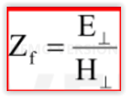
Impedancja falowa(Ohm) – Stosunek składowej prostopadłej do kierunku propagacji pola elektrycznego E_{L} do składowej prostopadłej do kierunku propagacji pola magnetycznego H_{L}
Impedancja właściwa – pierwiastek ze stosunku Ni – przenikalności względnej magnetycznej do Eps – przenikalności względnej elektrycznej

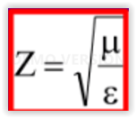
377 ohm dla próżni

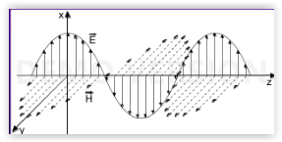

- Podaj zależność między częstotliwością i długością fali dla próżni lub powietrza.

$$λ=\frac{c}{f}$$
$$λ\left[m\right]=\frac{300}{f}\left[MHz\right]$$
$$λ\left[cm\right]=\frac{30}{f}\left[GHz\right]$$

C – prędkość światła
Λ – długość fali
f - częstotliwość

- Omów słowami równania Maxwella.

I równanie Maxwella – Zmienne w czasie pole magentyczne zawsze wytwarza stowarzyszone z nim zmienne w czasie pole elektryczne

II równane Maxwella – Zmienne w czasie pole elektryczne lub prąd elektryczny zawsze wytwarza stowarzyszone z nim zmienne w czasie pole magnetyczne

Źródłem pola elektrycznego są ładunki elektryczne

- Co to jest decybel i dBm?
dBm – jest to jednostka poziomu mocy służąca do liczenia bilansu energetycznego
dB – logarytmiczna jednostka będąca miarą wzmocnienia i tłumienia Wartość wyrażona w decybelach mówi o proporcji pomiędzy dwoma wielkościami. wzory definicyjne

- Zdefiniuj pojęcie wzmocnienia i tłumienia.

tłumienie określa spadek mocy sygnału przepływającego przez łącze transmisyjne. Wartość wyznaczana jest jako logarytm stosunku mocy sygnału na wejściu do mocy sygnału na wyjściu.
$10*log\frac{P}{P_{0}}-tłumienie mocy$[dB]
Wzmocnienie określa wzrost mocy sygnału przepływającego przez łącze transmisyjne. Wartość wyznaczana jest jako logarytm stosunku mocy sygnału na wejściu do mocy sygnału na wyjściu.

- Wyjaśnij, na czym polega zjawisko naskórkowości. 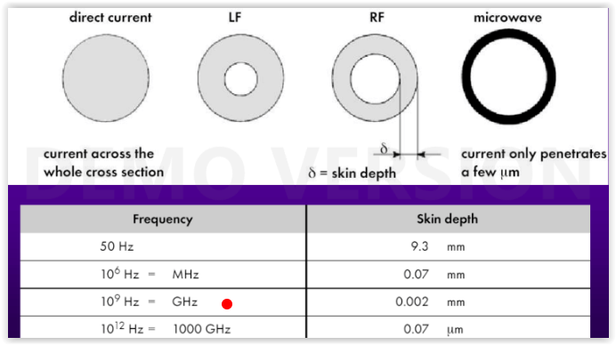

W przypadku przewodnika, druta o przekroju kołowym. W przypadku prądu stałego, prąd płynie całym przekrojem drutu, w każdym punkcie z tą samą gęstością. Inaczej jest w przypadku prądu przemiennego gdyż pole magnetyczne wewnątrz przewodnika, ma tendencje do „wypychania” prądu na zewnątrz. W efekcie prąd nie chce płynąć w środku przewodnika a woli trzymać się blisko krawędzi „naskórka”. To jest właśnie zjawisko naskórkowości

Efekt jest tym silniejszy czym większa jest częstotliwość, przenikalność magnetyczna ośrodka i przewodność (konduktywność)
Na rysunku zaznaczono warstwę naskórka ( Głębokość przenikania) dla odpowiednio od lewej: kilkuset kHz, Mhz, mikrofal

Naskórkowość jest generalnie zjawiskiem nie korzystnym gdyż zmniejszając powierzchnie przesyłu, zwiększa się opór i tym samym wydzielane ciepło

- Co to jest polaryzacja fali elektromagnetycznej? Jakie znasz rodzaje polaryzacji? Co to jest polaryzacja ortogonalna?
Patrząc od strony kierunku propagacji fali, np. osi z. Osie prostopadłe do niej (x,y), drgają nakreślając jakiś konkretny kształt, ten kształt który zaobserwujemy to jego polaryzacja. Wyróżniamy:
- Polaryzacje liniową(pionową i poziomą czyli prostopadłą i równoległą do ziemi)
- Polaryzacje kołową (prawoskrętna, lewoskrętna)
- Eliptyczną (prawoskrętna, lewoskrętna)
Skrętność polaryzacji określamy patrząc na fale która się od nas oddala

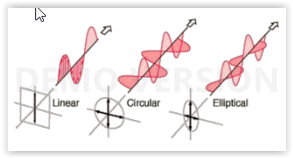
Polaryzacja Ortogonalna – Jest to polaryzacja tego samego typu (liniowa,kołowa,eliptyczna) jednak charakteryzująca się inną skrętnością lub kierunkiem.
Przykładowo dla polaryzacji liniowej pionowej, ortogonalna do niej jest pozioma, dla kołowej prowoskrętnej, taką jest lewoskrętna.

Przydatne to jest z naszego punktu widzenia gdyż możemy użyć to zjawisko do wykonania zwielokrotnienia polaryzacyjnego, pozwala nam to na przesyłanie 2 różnych sygnałów na jednej częstotliwości z wykorzystaniem sygnałów ortogonalnych. Czyli mamy tak naprawdę 2 razy większą przepustowość gdyż odpowiednia antena, może odebrać obydwa sygnały. Ten typ zwielokrotnienia występuje często w technologii satelitarnej np. w telewizji.

- Podaj definicję, wymiar i interpretację fizyczną wektora Poyntinga.
Wektor Poytinga – Jest to iloczyn wektorowy natężenia pola elektrycznego i natężenia pola magnetycznego. Fizycznie pokazuje on nam Powierzchniowa gęstość mocy niesiona przez falę płaską. Kierunek wektora S pokazuje nam kierunek propagacji fali elektromagnetycznej.
Jego wymiar to W(wat)/m^2

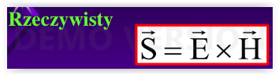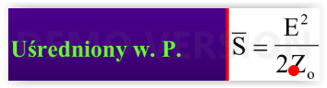
E-Natężenie pola elektrycznego (amplituda)
Z – Impedancja właściwa (dla próżni 377 Ohm)
Wektor Poyntinga dla linii transmisyjnych:
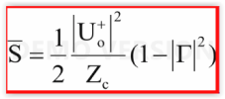

- Zdefiniuj i omów współczynnik odbicia Γ.

Fala padająca na granicy dwóch ośrodków, może ulec odbiciu (Częściowym lub całościowym) – Fala odbita lub przejść do drugiego ośrodka (w całości lub w części) - Fala przechodząca/transmitowana.

Czasami możemy chcieć uzyskać ilościowy opis fali odbitej i transmitowanej , możemy chcieć dowiedzieć się jaka moc fali przeszła do drugiego ośrodka a jaka uległa odbiciu. Tak jak wyżej napisałem fala padająca może częściowo przejść do drugiego ośrodka i częściowo się odbić. Ab uzyskać informacje taką możemy posłużyć się współczynnikiem odbicia gama wyrażonym jako liczba zespolona wyrażonego wzorem:
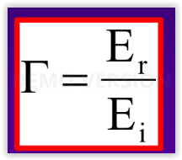
Jest to stosunek natężenia pola elektrycznego fali odbitej od granicy ośrodków Er do natężenia pola elektrycznego fali padającej na granicy dwóch ośrodków Ei

Ponieważ jest to liczba zespolona to możemy ją przedstawić w postaci moduł faza.
Moduł współczynnika zawiera się w przedziale <0,1> gdzie
- oznacza że fala w całości przeszła,
- wręcz przeciwnie, fala uległa całkowitemu odbiciu

Wartości pośrednie mówią o tym jaka część się odbiła a jaka część przeszła do ośrodka

W praktyce współczynnik odbicia gamma liczy się od impedancji właściwej 2 ośrodków

Z1 – Impedancja właściwa pierwszego ośrodka
Z 2 - Impedancja właściwa drugiego ośrodka
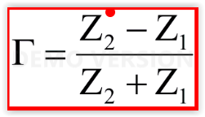
- Na czym polega zjawisko fali stojącej?
Fala ulegająca odbiciu w wyniku propagacji na granicy 2 ośrodków, nakłada się na falę padającą sumując się tworzy falę Stojącą.
Gdy amplitudy fali padającej i fali odbitej są sobie równe to mamy doczynienia z falą stojącą całkowitą a w przeciwnym przypadku mamy do czynienia z falą częściowo stojącą
Fala stojąca posiada taką ciekawą zależność że ma stały rozkład minimów i maksimów w przestrzeniu nie zmienną w czasie (sąsiednie minima odległe o λ/2 ) dzięki czemu możemy zmierzyć długość fali w powietrzu. Fala stojąca nie zmienia położenia swoich minimów przez co mamy na wykresie „stoi” ona w miejscu, zmienia się jedynie jej amplituda
---------Rysunek może zrobić-------------

- Zdefiniuj i omów WFS i RL.
WFS – Współczynnik fali stojącej – Definiujemy jako stosunek Minimum obwiedni fali stojącej do maksimum obwiedni fali stojącej. W praktyce Wfs liczymy znając współczynnik odbicia gamma i robiąc z niej moduł. Wfs jest liczbą czysto rzeczywistą czyli w praktyce o wiele bardziej przyjazną od współczynnika odbicia gamma. Stosowany jest do wykrywania niedopasowania torów antenowych
Wfs zawiera się w przedziale <1;∞> gdzie ∞ to całkowite odbicie a 1 to idealne dopasowanie.
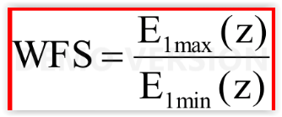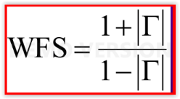 musi być rysunek do definicji
Współczynnik transmisji mocy – Jest bezpośrednio powiązany z WFS i mówi nam o tym jaki procent fali padającej z pierwszego ośrodka przejdzie do drugiego ośrodka. Wyrażamy go wzorem:
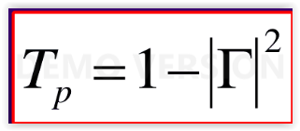
RL – Jest to bliźniaczy paramtr do WFS, jest to stosunek mocy fali padającej na wejście linii do mocy fali odbitej od wejścia
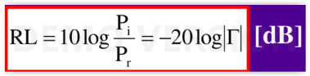
Dla obciążenia dopasowanego RL=∞dB a dla całkowitego niedopasowania RL=0 dB

- O czym mówi prawo Snelliusa?
Prawo Snelliusa mówi o tym że kąt padanie jest równy kątowi odbicia oraz że kąt padania, odbicia i załamania leżą w jednej płaszczyźnie.
Kąt załamania Ot jest powiązany z kątem padania poprzez liczby falowe k jak na wzorze poniżej
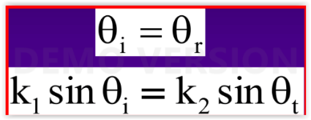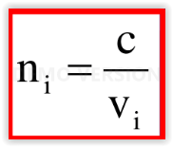 lub $\frac{k}{ω}$ k – liczba falowa w - pulsacja
Współczynnik załamanie ośrodka n jest opisany tym wzorem
C – prędkość światła w próżni
Vi – prędkość fali elektromagnetycznej w danym ośrodku
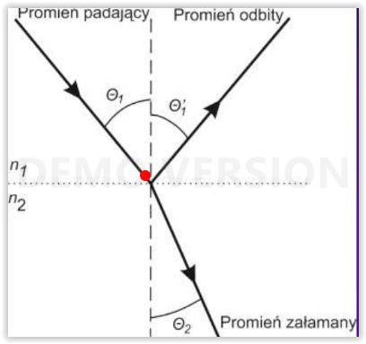O1- kąt padania, odbicia 02 – kąt załamania n1,n2 – współczynniki załamania ośrodka

- Co to jest linia transmisyjna TEM? Podaj warunek quasi-stacjonarności.
Linia transmisyjna TEM (zwana kiedyś linią długą) – Jest to prowadnica która prowadzi fale płaskie typy TEM lub zbliżone do nich (quasi-TEM)
Warunek quasi-stacjonarności – Obwód nazywamy quasi stacjonarnym jeżeli jego rozmiar jest znacznie mniejszy od 0,1 λ (spotyka się różne kryteria np. 0.01λ) w praktyce okazuje się że od 1/20λ

- Narysuj schemat zastępczy linii transmisyjnej i opisz jego elementy.
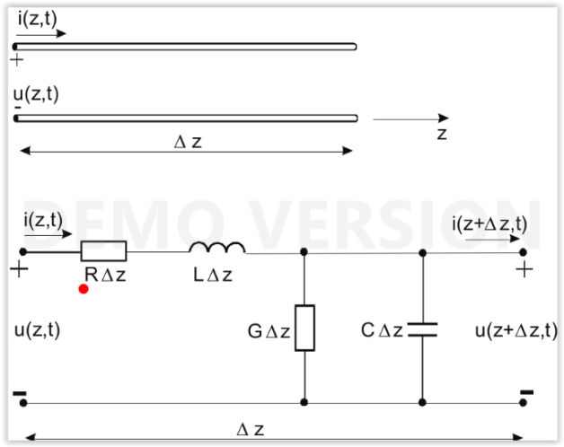
Δz – Długość
- Rezystancja jednostkowa (Opornik o rezystancji R* Δz [Ω/m]) – odpowiada za ciepło, promieniowanie z linii, idealna linia ma R=0
- Indukcyjność jednostkowa L* Δz [H/m]
- Konduktancja jednostkowa G* Δz [F/m]
– L i G Wpływa bezpośrednio na sposób w jaki linia przenosi impulsy elektryczne, prędkość rozchodzenia się fali. Od wartości L i C zależy opór linii dla prądów przemiennych
- Pojemność jednostkowa C* Δz [S/m] – odpowiada za straty diaelektryczne w izolacji oraz upływ energii między przewodami

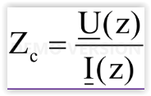
- Zdefiniuj i podaj interpretację fizyczną impedancji charakterystycznej.
Impedancja charakterystyczna – Jest to stosunek napięcia fali padającej do prądu fali padającej
Interpretacja Fizyczna – Impedancja charakterystyczna to taka impedancja która po podłączeniu do zacisków wyjściowych linii nie spowoduje odbicia energii do źródła. W praktyce oznacza to że impedancja charakterystyczna powinna być taka sama jak impedancji obciążenia.

- Co to jest długość elektryczna linii transmisyjnej?

Długość Elektryczna – Jest to długość linii transmisyjnej ale wyrażona w długościach fali, stopniach lub radianach. Wyraża się ją wzorem poniżej
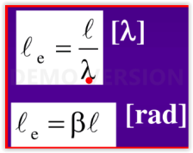
l – długość linii
λ – długość fali
Długość elektryczną trzeba liczyć z uwzględnieniem współczynnika skrócenia K gdyż długość fali w linii wypełnionej innym diaelektrykiem niż powietrze rózni się.
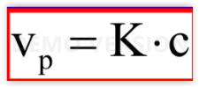
K – Współczynnik skrócenia zależny od przenikalności diaelektryka

- Zdefiniuj napięciowy współczynnik odbicia Γ i WFS dla linii transmisyjnej.
Napięciowy współczynnik odbicia gamma – stosunek napięcia fali odbitej do napięcia fali padającej
Ponieważ jest to liczba zespolona to możemy ją przedstawić w postaci moduł faza.
Moduł współczynnika zawiera się w przedziale <0,1> gdzie
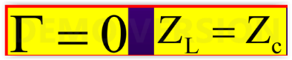
- oznacza że fala w całości przeszła i mamy do czynienia z dopasowaniem impedancyjnym czyli Impedancja charakterystyczna jest równa impedancji obciążenia
- wręcz przeciwnie, fala uległa całkowitemu odbiciu

Wartości pośrednie mówią o tym jaka część się odbiła a jaka część przeszła
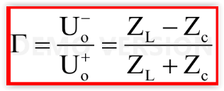

W praktyce współczynnik odbicia gamma liczy się z impedancji obciążenia i charakterystycznej

ZL – Impedancja obciążenia
Zc - Impedancja charakterystyczna

- Zdefiniuj straty odbicia RL i tłumienie odbiciowe ML.

RL – Jest to bliźniaczy paramtr do WFS, jest to stosunek mocy fali padającej na wejście linii do mocy fali odbitej od wejścia
Dla obciążenia dopasowanego RL=∞dB a dla całkowitego niedopasowania RL=0 dB

Tłumienie odbiciowe ML – Jest to stosunek mocy padającej do mocy transmitowanej. ML jest miarą tego, o ile dB niedopasowanie tłumi sygnał w torze. Wyrażamy je wzorem:
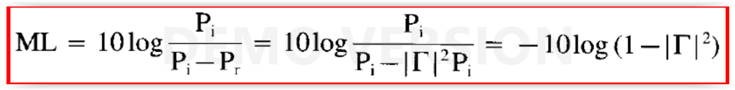

- Co to jest warunek dopasowania impedancyjnego i warunek dopasowania energetycznego dla linii transmisyjnej?
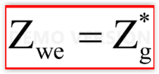
Warunek dopasowania Energetycznego mówi nam o tym dla jakiej wartości Zl, cała moc z generatora, przejdzie do Obciążenia Zl „Przeniesienie całej mocy z generatora do obciążenia nastąpi wtedy jeżeli impedancja wejściowa będzie równa sprzężonej impedancji generatora.
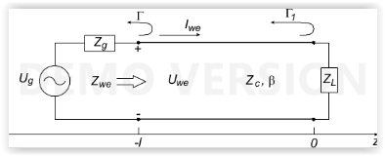
Warunek dopasowania impedancyjnego – Warunek teb zakłada że Impedancja charakterystyczna jest równa impedancji obciążenia. Nie występuje wtedy efekt odbicia fali.

Na czym polega zjawisko transformacji impedancji przez linię transmisyjną? Podaj wzór na impedancję wejściową bezstratnego odcinka linii transmisyjnej obciążonego impedancją Z L ? Jak można graficznie pokazać zbiór dopuszczalnych wartości impedancji wejściowej?
Linia bezstratna to taka linia dla której rezystancja jednostkowa jest równa 0 i konduktacja jest równa 0
Transformacja Impedancji – Polega na tym że jeżeli do końca linii transmisyjnej zostanie podłączona Impedancja obciążenia ZL która jest inna niż Zc to na zaciskach wejściowych otrzymamy wartość impedancji wyrażonej wzorem poniżej. Zjawisko transformacji impedancji może skutkować tym że rozwarcie na zaciskach linii transmisyjnej, zostanie zastąpione zwarciem i na odwrót
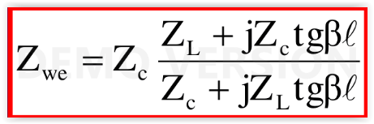

35. Narysuj i omów rozkład fali stojącej napięcia, prądu oraz rozkład impedancji wejściowej w funkcji odległości dla zwartego i rozwartego odcinka bezstratnej linii transmisyjnej.
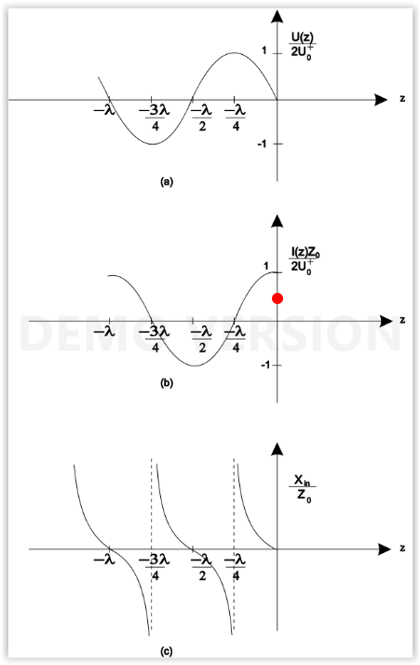
Dla linii zwartej na końcu (wykresy znormalizowane):
Napięcia (Wykres u góry) – Na końcu linii w punkcie 0 napięcie wynosi 0. W odległości λ/4 osiąga swoją wartość maksymalną po czym spada i w odległości λ/2 znów osiąga wartość 0 natomiast w odległości 3λ/4 osiąga swoje maksimum po czym dąży do zera w odległości λ
Prądu(Wykres po środku) – Na zwarciu czyli w punkcie 0 na wykresie, prąd zwarcia jest największy i spada do 0 aż do odległości λ/4 gdzie osiąga wartość = 0, następnie w odległości λ/2 osiąga swoje maksimum ujemne i dąży do 0 w odl. 3λ/4 po czym w odległości λ powraca do wartości początkowej
Impedancja (Wykres na dole) – Wykres impedancji zachowuje się nieco inaczej niż 2 poprzednie wykresy, impedancja ma charakter czysto urojony. W punkcie 0, impdancja jest równa 0 jednak wraz ze zbliżaniem się do odległości λ/4, impedancja dąży do nieskończoności. W takiej odległości , jak można zauważyć, możemy użyć zwartych bądź rozwartych linii o takiej odległości jako cewki. Ponieważ impedancja w punktach asymptot dąży do nieskończoności, to skutek transformacji impedancji, zwarcie może zostać zastąpione rozwarciem. Po przekroczeniu asymptoty, wartość impedancji znów staje się skończona, w kolejnym przedziale (λ/4 do λ/2) długości, zwarta linia może zastępować kondensator jednak raczej się tego nie robi. Po osiągnięciu odległości λ/2, impedancja znów wynosi zero i następuje kolejny odcinek który może zastąpić cewkę.
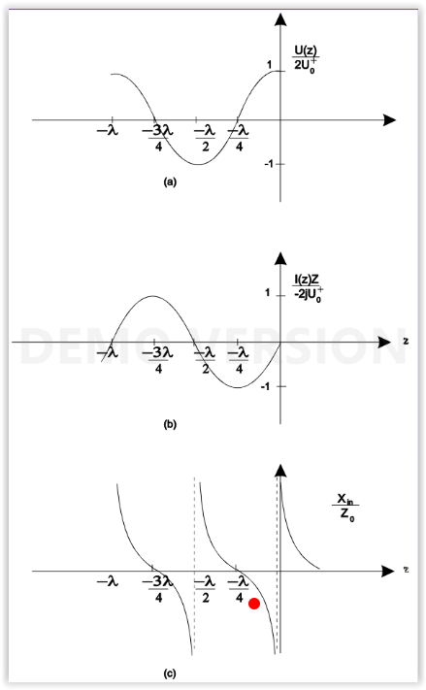
Dla linii rozwartej :
Napięcie – Wykres po lewej, nie ma chyba sensu go opisywać gdyż wykres jest trywialny i nie ma w nim nic ciekawego i niezwykłego i opis byłby analogiczny jak dla linii zwartej
Prąd – Wykres środkowy, sytuacja jak wyżej
Impedancja – Impedancja na wykresie ma charakter czysto urojony, jeżeli długość nie przekracza λ/4, odcinek o takiej długości możemy użyć jako kondensator gdyże jego impedancja ma charakter pojemnościowy, jest to o wiele lepsze rozwiązanie niż w przypadku linii zwartej. Dokładnie w odległości λ/4, impedancja wynosi 0 przez co istnieje ryzyko uszkodzenia nadajnika jeżeli tak niefortunnie dobierzemy kabel. Rozwarcie może być wtedy traktowane jako zwarcie przez ndajnik. Trzeba uważać na taką sytuacje. W następnym przedziale długości, od λ/4 do λ/2 wykres dąży do nieskończoności i linie w tym przedziale są ekwiwalentem cewki.

- Omów linię symetryczną dwuprzewodową i kabel koncentryczny (budowa, rozkład pól, wady,

zalety, zastosowanie).
Linia dwuprzewodowa symetryczna – W przeszłości była ona bardzo popularna do podłączenia anten na dachach dla odbiorników telewizyjnych oraz radiowych, miała ona wtedy impedancje charakterystyczną 300 Ohm.
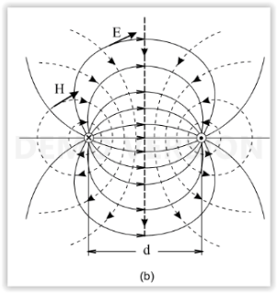
Odmianą linii dwuprzewodowej symetrycznej jest skrętka telefoniczna oraz kable ethernetowe.
- Pole elektryczne oraz magnetyczne linii transmisyjnych było w pełni symetryczne i wychodzą mocno poza obręb przewodów przez co mamy efekt niepożądany jakim jest zaburzenie pola w przypadku gdy przyłożymy w pobliżu jakiś metalowy przedmiot w wyniku czego zmienia się impedancja charakterystyczna i fala częściowo ulega odbiciu. Podatności na zakłócenia i potencjał w ich generowaniu można ograniczyć poprzez stosowanie ekranów
- Linia taka jest podatna na uszkodzenia mechaniczne
- Zaleta: Taka linia jest niezbędna do zasilania anten symetrycznych
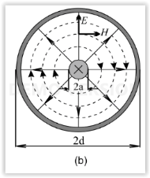
Linia współosiowa – kabel koncentryczny – jest to najważniejsza, najpopularniejsza linia transmisyjna. Składa się on z żyły, wypełniającego go diaelektryka, oraz z ekranu. Linia ta jest asymetryczna względem potencjału odniesienia.
- Linie pola elektrycznego są skierowane od żyły do ekranu, natomiast linie pola magnetycznego tworzą zamknięte okręgi. Linie pola nie wychodzą poza ekran przez co jest prawie niewrażliwa na zakłócenia z zewnątrz i raczej też ich nie generuje.
- Linia taka jest bardzo trwała, minimum 15-20 lat.
- Impedancja charakterystyczna zależy od rozmiarów i użytego diaelektryka (nie zależy od f i długości powyżej 1 Mhz

- Przedstaw budowę wykresu kołowego (Smitha).
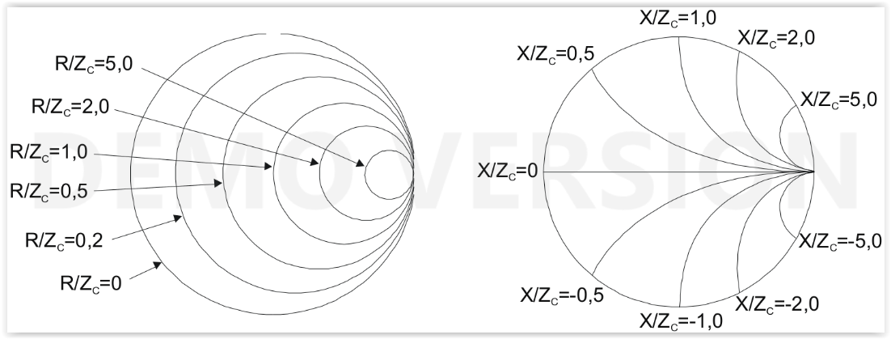
Wykres kołowy jest zbudowany z 2 części które są nakładane na siebie tworząc wykres kołowy. Złożenie tych wykresów nazywamy właśnie wykresem kołowym Smitha
Linie odpowiadające za rezystancje(część rzeczywista), transformowane są na okręgi natomiast linie oznaczające reaktancje(część urojoną), zamieniane są na łuki. Na wykresie smitha zaznaczmy impedancje znormalizowaną

- Wyjaśnij, na czym polega zjawisko intermodulacji.
Zjawisko Intermodulacji – Jest zjawiskiem niekorzystnym, Z dwóch sygnałów o częstotliwościach f1 i f2 podane na element elektryczny z nieliniową charakterystyką prądowo napięciową (np. złącze PM, tranzystory i td ale także rdza styk rdzy z żelazem np.) powstaną sygnały o nowych nieistniejących dotąd częstotliwościach. Pojawiają się niespotykane dotąd składowe
$$m*f_{1}±n*f_{2} gdzie m,n=0,1,2,3,4,5…$$
$$\left(m+n\right)=rząd produktów intermodulacji$$
Z punktu widzenia radiokomunikacji, Niebezpieczne są produkty 3,5 i 7 rzędu.(najbardziej 3 rzędu). Filtry wyższych rzędów możemy bezproblemowo odfiltrować jednak produkty niższych rzędów nie odfiltrujemy już tak prosto gdyż trafiają one w pasmo nadawania, odbierania.

- Podaj definicję anteny.
Antena – urządzenie umożliwiające przejście fali elektromagnetycznej między linią transmisyjną (falowodem) a wolną przestrzenią. Parametry anten są identyczne przy nadawaniu i odbiorze (Nie dotyczy anten ze wzmacniaczami)

- Zdefiniuj i omów charakterystykę promieniowania anteny.
Charakterystyka promieniowania – rozkład natężenia pola elektrycznego na powierzchni kuli o dostatecznie dużym promieniu. Charakterystyka taka jest przestrzenna, nie zależy od odległości od anteny. Charakterystyka jest znormalizowana i w dB. Charakterystyka promieniowania jest opisana poniższym wzorem nie zależnym od odległości ale zależnym od kąta teta i fi (we współrzędnych sferycznych) .
Jest to stosunek natężenia pola elektrycznego do wartości maksymalnej pola to jest normalizacja
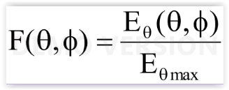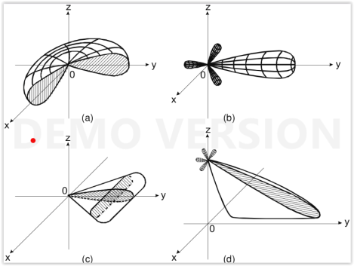
Powyżej przedstawiono 4 najbardziej popularne chcarakterystyki.
- Charakterystyka a) typowa dla anten które stoją w centrum nadawczym obsługiwanego obszaru, promieniuje ona równo we wszystkich kierunek równolegle do ziemi
- Charakterystyka b) Wyróżnia się kierunkowością, największa moc jest wydzielana w jednym konkretnym kierunku, jest to typowa charakterystyka dla transmisji punkt punkt kiedy chcemy przesłać sygnał praktycznie w lini prostej możnaby powiedzieć. Antena taka jest stosowana np. w transmisji telewizji satelitarnej.
- Charakterystyka c) typ charakterystyki promieniowania która stosowana jest do nadawania sygnału w ściśle określonym obszarze, a nie tak jak na charakterystyce a dookólnie. Taki typ charakterystyki może być przydatny w sytuacji jeżeli chcemy nadawać np. na obszarach przy granicznych gdzie ze w zględu na prawo, możemy nadawać tylko w obrębie naszego kraju. Taki typ anteny nazywamy anteną sektorową.
- Charakterystyka d) kosekansowa w tym typie charakterystyki, energie koncentrujemy na krawędzi nadawania. Takie anteny wykorzystuje się w telewizji i radiofoni
- Zdefiniuj i omów kierunkowość i zysk energetyczny anteny.
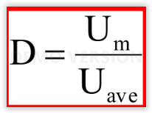
Kierunkowość – Miara zdolności anteny do koncentracji energii w jednym, wyróżnionym kierunku kosztem innych kierunków. Kierunkowość możemy zdefiniować także jako stosunek gęstości promieniowania danej anteny do gęstości promieniowania anteny izotropowej, promieniującej (nie zasilanej) taką samą mocą co badana antena.

Kierunkowość zależy tylko od charakterystyki promieniowania. Nie jest parametrem wykorzystywanym przy projektowaniu gdyż nie uwzględnia sprawności energetycznej. Kierunkowosć wyrazamy zazwyczaj w decybelach d[dB] = 10logD
Kierunkowość nie może być mniejsza od 0 dB gdyż moc badanej anteny i anteny izotropowej jest równa.

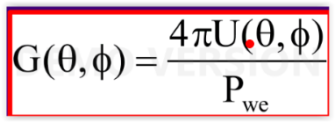
Zysk Energetyczny – Jest parametrem służącym do obliczeń w przeciwieństwie do kierunkowości .
Wyrażany jest jako stosunek wielokrotności gęstości promieniowania anteny U do Mocy wejściowej dostarczonej na zaciskach wejściowych. Zysk Energetyczny musi być większy od 0 (ale w dB może być ujemny)!

Zysk energetyczny możemy również wyrazić jako iloczyn Kierunkowości i sprawności! Zysk wyrażamy w dB (10logG). Jeżeli podajemy zysk względem anteny izotropowrej to wyrażamy w dBi a jeżeli względem dipola półfalowego dBd. Zysk w dBd możemy zamienić na dBi gdyż sam Dipol półfalowy ma 2,15 dBi więc dBi = 2,15 + zysk w dBd
Zysk energetyczny może być ujemny!
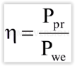

Adn 1. Antena Izotropowa to taka antena która po dookólną charakterystykę promieniowania we wszystkich kierunkach (jest kulą)
Adn 2. Gęstość promieniowania to moc wysyłana w jednostce kąta bryłowego w W(Wat)/sr(steradian)
Adn 3. S prawność to stosunek mocy promieniowanej do mocy wejściowej.

- Co to jest zastępcza moc promieniowana izotropowo EIRP (ERP)?
Zastępcza moc promieniowania – Jest to moc, jaką należałoby dostarczyć do bezstratnej anteny izotropowej lub dipolu półfalowego, by uzyskać identyczne natężenie pola elektrycznego jak dla naszej anteny (dla danego kierunku) Jest to iloczyn mocy wejściowej i Zysku energetycznego EIRP jest parametrem względem anteny izotropowej a ERP jest względem dipolu półfalowego.
$$EIRP=PxG_{i} ERP=PxG_{d}$$

- Omów impedancję wejściową i szerokość pasma pracy anteny.
Impedancja wejściowa – Jest to stosunek napięcia do prądu na zaciskach anteny. Antena jest w rezonansie jeżeli jego reaktancja jest równa 0. Anteny w systemach radiokomunikacji ruchomej mają najczęściej impedancje 50 ohm, tak samo linie transmisyjne. Spowodowane jest to tym że nie są wtedy wymagane żadne układy strojące gdyż warunek dopasowania energetycznego i impedancyjnego jest zawsze spełniony
$$Z_{we}= R_{we}+jX_{we} gdzie R_{we}= R_{str}+R_{pr}$$
Rwe – Rezystancja wejściowa
Xwe – Reaktancja wejściowa jest efektem magazynowania energii w polmagnetycznym i elektromagnetycznym.
Rstr – Rezystancja strat czyli taka w której energia zamienia się na ciepło (zjawisko niepożądane)
Rpr – Rezystancja promieniowania – Energia wypromieniowana przez antene

Szerokość pasma pracy – to pasmo w którym pewien parametr (najczęściej WFS/RL) nie przekracza zadnych wartości granicznych czyli krótko mówiąc spełnia dane parametry. Wzory na szerokość pasma poniżej, pierwszy dla anten szerokopasmowych a drugi dla anten wąskopasmowych
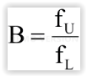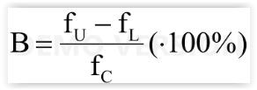
fu - górna częstotliwość pracy
fL – dolna częstotliwość pracy

- Co to jest zasada dopasowania polaryzacyjnego dla anten oraz zasada wzajemności? DOKOŃCZ!!!
Zasada Dopasowania polaryzacyjnego – zasada dopasowania polaryzacyjnego mówi nam o tym że antena nadawcza i antena odbiorcza muszą mieć tę samą polaryzacje. W radiokomunikacji ruchomej, pracujemy z polaryzacją pionową ze względu na jej właściwości propagacyjne.

Zasada wzajemności – Mówi o tym że parametry anteny są identyczne przy nadawaniu i odbiorze

- Zdefiniuj aperturę maksymalną i powierzchnię skuteczną anteny.
Apertura maksymalna – jest to parametr określający zdolność anteny do przechwytywania energii odbieranej fali płaskiej. Jest to hipotetyczna powierzchnia, definiowana przy założeniu bezstratności anteny, dopasowania impedancyjności i polaryzacji.
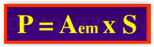
Matematycznie apertura maksymalna jest stosunkiem mocy na wejściu odbiornika do powierzchniowej gęstości mocy (wektor Poyintinga)
$$A_{em}= \frac{P}{S}$$

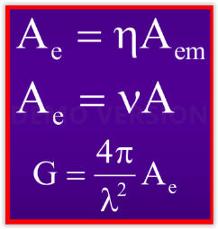
Powierzchnia Skuteczna – Jest to parametr zbliżony do apertury maksymalnej ale uwzględniający rzeczywistość. Powierzchnia skuteczna jest to iloczyn apertury maksymalnej i sprawności energetycznej anteny. Powierzchnia skuteczna jest hipotetyczna jednak zależy bezpośrednio od apertury fizycznej czyli rzeczywistej powierzchni .

A – apertura fizyczna
V – współczynnik wykorzystania apertury

Znając powierzchnię skuteczną możemy wyliczyć Zysk energetyczny ze wzoru powyżej

- Napisz i objaśnij wzór transmisyjny Friisa. Jakiego przypadku on dotyczy?
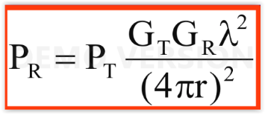
Transmisyjny wzór Friisa obowiązuje w wolenej przestrzeni*, mówi ono że: Moc odbierana przez antenę, jest wprost proporcjonalna do mocy nadajnika, zysku energetycznego anteny nadawczej, zysku energetycznego anteny odbiorczej, kwadratu długości fali oraz odwrotnie proporcjonalna do kwadratu odległości między antenami. wyjaśnienie wielkości we wzorze

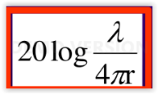
Wzór ten mówi nam o maksymalnej mocy jakiej?. Stosujemy go do wyznaczania bilansu energetycznego dla linii radiowych, łączy satelitarnych i tras radiodostępowych. Z wzoru friisa wywodzi się wzór na tłumienie wolnej przestrzeni podany jako drugi.

Adn. Wolna przestrzeń: To taka przestrzeń w której nie znajduje się nic więcej poza antenami nadawczymi i odbiorczymi. Jest to taka naprawdę przestrzeń hipotetyczna

